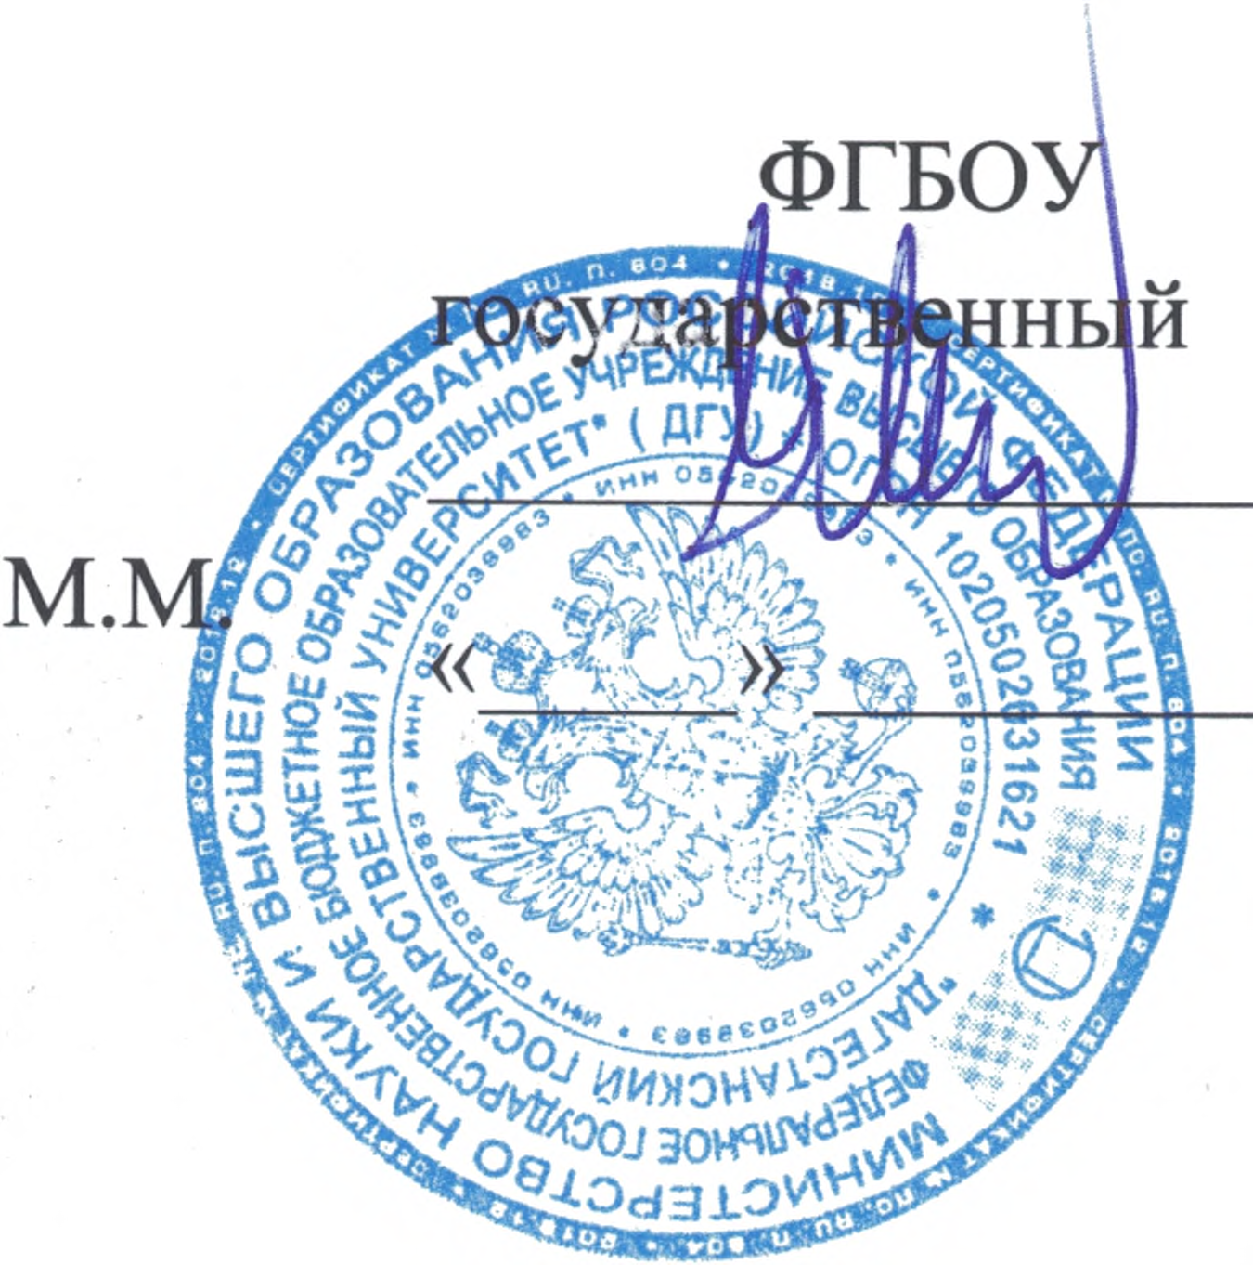
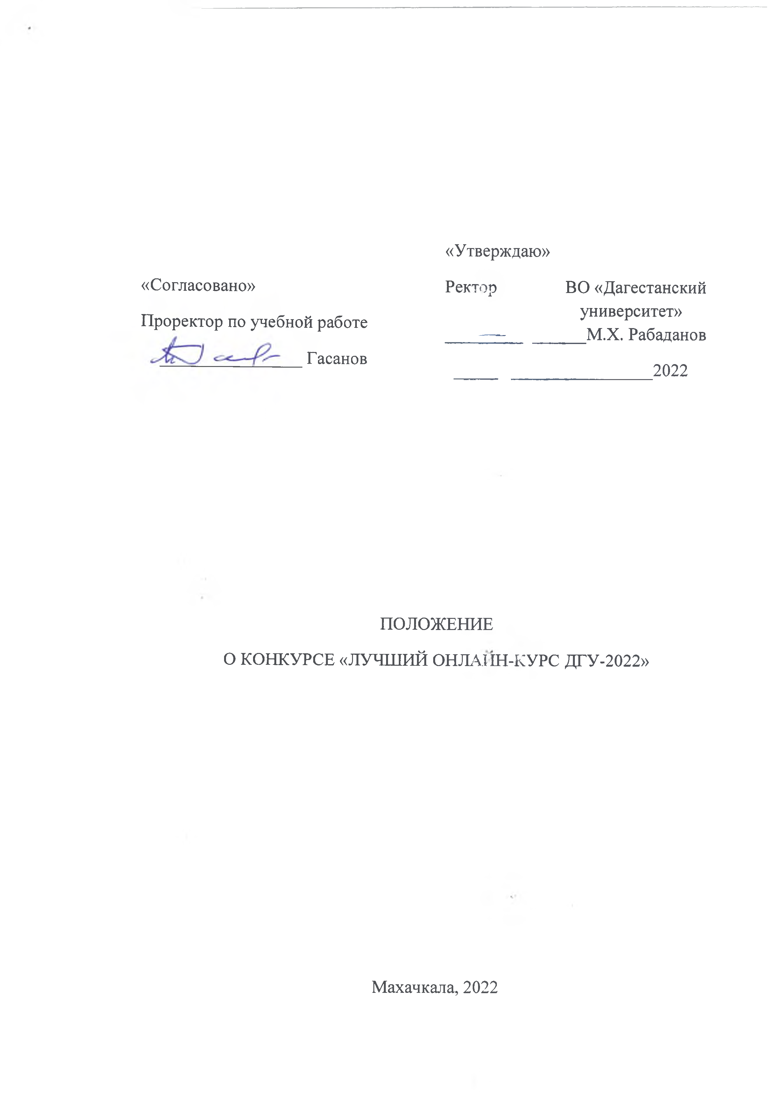

Общие положения
1.1. Настоящее Положение о конкурсе «Лучший онлайн-курс 2022» в Дагестанском государственном университете (далее – Положение) определяет порядок организации и проведения в ДГУ конкурса «Лучший онлайн-курс 2022» (далее - Конкурс).
1.2. Под онлайн-курсом для проведения настоящего Конкурса понимается обучающий курс, реализуемый на платформе www.csotmoodle.dgu.ru с применением электронного обучения, дистанционных образовательных технологий, обеспечивающий освоение учебного материала как в полном объеме изучаемой дисциплины, так и отдельных модулей.
1.3. Конкурс является внутриуниверситетским и объявляется приказом ректора ДГУ и проводится в соответствии с настоящим Положением.
1.4. Для проведения конкурса создается и утверждается приказом ректора экспертная комиссия из профильных подразделений ДГУ. Общее руководство конкурсом осуществляет проректор по учебной работе.
1.5. По итогам конкурса «Лучший онлайн-курс ДГУ - 2022» победители награждаются дипломами первой, второй и третьей степени и награждаются премиями по итогам года.
1.6. Информация об условиях проведения Конкурса и его итогах размещается на сайте университета.

Цели и задачи конкурса

2.1. Целью проведения Конкурса является распространение передового опыта в области дистанционных образовательных технологий и электронного обучения и разработка онлайн-курсов для основных образовательных программ, программ дополнительного профессионального образования с возможностью последующего размещения на внешних открытых образовательных платформах.

2.2. Основные задачи Конкурса:
- выявление и распространение современных инновационных образовательных технологий и формирование цифровой грамотности преподавателей и студентов;
─ тиражирование технологии и методики онлайн-преподавания в учебный процесс;
- стимулирование и поддержка активности по внедрению в образовательный процесс онлайн-курсов для основных образовательных программ, программ дополнительного профессионального образования, реализуемых с применением электронного обучения, дистанционных образовательных технологий;
- стимулирование творческих поисков преподавателей, их дальнейшего интеллектуального и профессионального роста в области совершенствования существующих методик преподавания и освоения новых цифровых решений в образовательном процессе.

Условия участия в конкурсе
3.1. Принять участие в конкурсе могут апробированные и действующие на текущий год онлайн-курсы, реализуемые в образовательном процессе ДГУ, размещенный на платформе www.csotmoodle.dgu.ru.
3.2. Для участия в конкурсе необходимо предоставить в ЦСОТ следующую документацию:
- заявка на участие в конкурсе (Приложение 1);
- информационная карта онлайн-курса (Приложение 2);
- педагогический сценарий онлайн-курса;
- рабочая программа дисциплины, в рамках которой реализуется онлайнкурс;
- выписка из заседания кафедры о практической ценности учебнометодических материалов, входящих в состав онлайн-курса и рекомендации использования онлайн-курса в образовательном процессе ДГУ;
- акт о внедрении и апробации онлайн-курса в образовательный процесс (Приложение 3);
- отзывы обучающихся о качестве и удобстве применения данного онлайнкурса в образовательном процессе (при наличии).
3.3. Участник конкурса вправе отозвать свою заявку на любом этапе конкурса, для чего достаточно письменно уведомить конкурсную комиссию.

Экспертная комиссия и ее функции
4.1. Состав экспертной комиссии утверждается приказом ректора университета.
4.2. Основные функции экспертной комиссии:
- прием заявок;
- проведение анализа поступивших в ЦСОТ конкурсных материалов; - анализ экспертных заключений и принятие решения о победителе.
4.3. Заседание экспертной комиссии оформляется протоколом.

Критерии оценки
5.1. Основные критерии оценивания онлайн-курсов являются:
- образовательная ценность и актуальность онлайн-курса;
- педагогический сценарий онлайн-курса;
- последовательность, логичность и завершенность цифрового
образовательного контента по реализуемой программе;
- использование современных технологий и методик онлайн-обучения в представленном онлайн-курсе;
- наличие интерактивной и мультимедийной составляющей онлайн-курса (использование элементов мультимедийных презентаций, компьютерной графики, анимации, цифровых аудио- и видеофайлов для подготовки демонстрационных и иллюстративных материалов курсов, виртуальных тренажеров, обучающих программ и приложений);
- наличие и содержание информационно-теоретической, практической и контрольно-измерительной частей онлайн-курса;

Процедура проведения конкурса
6.1. Экспертиза качества онлайн-курсов проводится экспертной комиссией.
6.2. ЦСОТ предоставляет доступ членам конкурсной комиссии ко всем курсам, участвующим в конкурсе.
6.3. Каждый член экспертной комиссии оценивает все представленные на конкурс курсы по соответствующей критериальной шкале (Приложение 4).
6.3. Результаты экспертизы представляются в виде протокола.
6.4. Победителем конкурса становится курс, набравший максимальное количество баллов.

Положение разработано в ЦСОТ им. С.М. Омарова.

ЗАЯВКА НА УЧАСТИЕ В КОНКУРСЕ «ЛУЧШИЙ ОНЛАЙН-КУРС ДГУ-2022»

Название онлайн-курса__________________________________________________________
_____________________________________________________________________________ Ф.И.О. автора
(полностью)_______________________________________________________
_____________________________________________________________________________
Должность
____________________________________________________________________
Место работы (наименование кафедры факультета)
_____________________________________________________________________________ _____________________________________________________________________________
Автор _______________________ /Ф.И.О/
Дата, подпись

ИНФОРМАЦИОННАЯ КАРТА ОНЛАЙН-КУРСА
Название онлайн курса

Образовательная программа, в
рамках которой разработан онлайн курс (основная или дополнительная)

Краткая аннотация онлайн-курса

Дата начала реализации онлайн-курса

Численность обучающихся ДГУ, записанных или уже освоивших онлайн-курс

Автор(ы)
ФИО
Должность Телефон e-mail

АКТ О ВНЕДРЕНИИ И АПРОБАЦИИ ОНЛАЙН-КУРСА В ОБРАЗОВАТЕЛЬНЫЙ ПРОЦЕСС
- Шифр, наименование образовательной программы, в рамках которой проводилась реализация онлайн курса (с указанием сетевой формы реализации).
- Дисциплина, в рамках которой проводилась реализация онлайн курса.
- Количество зачетных единиц онлайн-курса.
- Автор (авторский коллектив) онлайн-курса.
- Кафедра, на которой проводилась апробация и внедрение онлайн-курса 6. Этапы реализации онлайн-курса и внедрения в образовательный процесс.
7. Дата начала реализации онлайн-курса.
Акт составили:
Заместитель декана по учебной работе
Председатель методической комиссии факультета
Заведующий кафедрой

КРИТЕРИИ ОЦЕНИВАНИЯ ОНЛАЙН-КУРСА
 | I. Организационная структура курса (максимальное количество баллов 25)
 |  |  | Соответствует |  | Не соответствует
1. | Соответствие структуры представленных на конкурс онлайнкурсов «Требованиям к структуре и содержанию онлайн-курсов»
2. | Экспертиза паспорта (описания) онлайн-курса:  -информация о преподавателе курса с указанием его контактов;  календарный плана курса с указанием сроков изучения тем (модулей); программа курса;  инструкции по обучению на курсе;  -раздел «Новости»;  - глоссарий курса;  - список литературы, каталог ссылок.
3. | Курс апробирован в учебном процессе ДГУ.
 | ИТОГО
II. Содержательная экспертиза курса
(максимальное количество баллов 50)
№ | Критерии оценивания | 5 баллов  (высокий уровень  выраженности критерия) | 3-4 балла  (средний уровень  выраженности критерия) | 2 балл (низкий уровень  выраженности критерия) | 0 баллов  (отсутствие выраженности критерия)
1. | Образовательная ценность и  актуальность онлайн-курса
2. | Педагогический сценарий онлайнкурса  (Методическая состоятельность курса (оценка  используемых  методик, системы контроля,  соответствие принципам  вариативности и  пр.))

3. | Качество обзорной и вводной части курса
4. | Последовательность, логичность и  завершенность цифрового  образовательного контента по  реализуемой программе
5. | Наличие и содержание  информационнотеоретической,  практической и контрольно-  измерительной частей онлайн-курса
6. | Использование современных технологий и  методик онлайнобучения в  представленном  онлайн-курсе. Новые  практики и методы мотивации,  оценивания, видов обучающей деятельности
7. | Наличие интерактивной  (форум, вопросы преподавателю и  т.д.) и  мультимедийной составляющей онлайн-курса. Возможность организации  коллективной учебной  деятельности  (семинар и т.д.)  Грамотное обоснование в методических  рекомендациях отсутствия  интерактивности  (или её минимальности)
8. | Организация

обратной связи
(вопросы и задания для закрепления материалов, тестов)
9. | Наличие в теории курса наглядности  (таблицы, графики, иллюстрации) в доступных формах.
10. | Качество практических заданий и упражнений.
 | ИТОГО
III. Дизайн-эргономика курса
(максимальное количество баллов 25)

№ | Критерии оценивания | 5 баллов  (высокий уровень  выраженности критерия) | 4-3 балла  (средний уровень  выраженности критерия) | 2 балла (низкий уровень  выраженности критерия) | 0 баллов  (отсутствие выраженности критерия)
1. | Качество художественного  дизайна, графики, постановки
2. | Доступность, понятность  Комфортность пользователя  (интуитивная ясность, удобство  навигации), простота использования.
3. | Качество воспроизводства мультимедиа  компонентов - фото, видео, анимации, звука и т.д.
4. | Использование педагогических  инструментов при проектировании  курса: интерактив, мультимедиа и т.д.
5. | Организация
интерактивного
режима: уровень активности студентов,
разнообразие
способов передачи
реакций сторон.

ИТОГО

